DEPARTAMENTO INGENIERIA EN SISTEMAS DE INFORMACION

COMUNICACIONES

GUIA DE TRABAJO PRACTICO NRO 2

TEORIA

AÑO 2018

TRABAJO PRACTICO N° 2

Caracteristicas de las señales de telecomunicaciones

- Graficar una señal analógica y una señal digital, indicar sus principales características y el modo por el cual transportan la información.

Señal Analógica
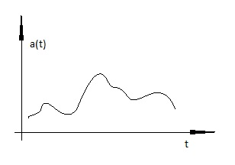
Transporta la información en la “forma de la onda”. Cualquiera sea el intervalo considerado tiene infinitos valores.

Señal Digital
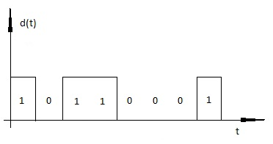
Transporta la información en la “codificación” (10110001…)
Cualquiera sea el intervalo considerado toma un numero finito de valores.

- Indicar las cinco ventajas más notables de la transmisión digital frente a la analógica. ¿Cuál es la principal desventaja de la primera respecto de la segunda?

Ventajas de Tx digital
  - Alcance infinito.
  - Calidad de enlace ajustable.
  - Se pueden integrar diferentes servicios, solo hay que mantener el sincronismo.
  - Lo pueden emplear computadores digitales en el canal.
  - La tecnología digital es más sencilla y económica que la analógica.
Desventajas de Tx digital con respecto a la analógica
Se debe convertir de canal analógico (Ej. Voz) en digital y luego en el destino de digital a analógico. Si la transmisión fuera analógica, no habría que producir esta doble conversión que de por sí introduce errores.

- Que funciones cumple un repetidor regenerativo?

Regenerar la señal digital
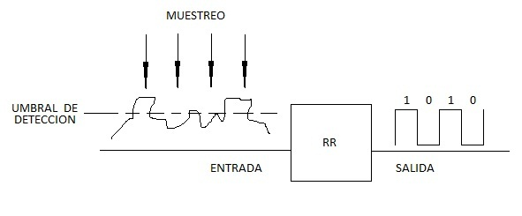
- Dada una función periódica definir ciclo, período, frecuencia, pulsación angular, longitud de onda, valor instantáneo, medio y eficaz. Considerar las función f(t) = A sen(ω . t + φ ).Si se tiene la función f(t) = V(t) = 300 sen (100 π . t + π / 2) [V] . Hallar los valores de amplitud máxima, frecuencia, pulsación angular, fase inicial y valor medio.

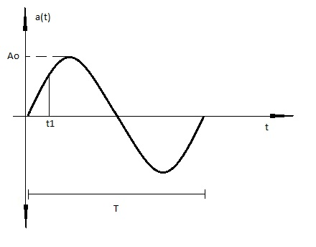
Periodo (T): tiempo que tarda en volver a repetirse la señal periódica.
Frecuencia (f) = 1/T: la inversa del periodo, se mide en Hz (Hertz), si T está en segundos.
Longitud de onda (λ) = c/f: Espacio recorrido por la onda electromagnética durante un tiempo igual a T
Valor instantáneo: es el que toma la función senoidal a(t) en el instante “t”.
El Valor Medio en una señal senoidal, el semi-ciclo positivo es igual al negativo para el valor medio se toma medio ciclo de la señal.
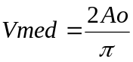

El Valor Eficaz de una señal senoidal es el que correspondería para una señal continua que produjera el mismo trabajo que la senoidal.
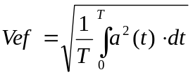

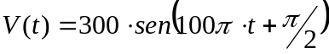
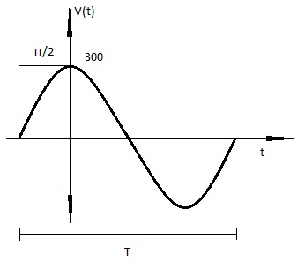
Fase inicial: π/2 en adelanto.

Cálculos:
Amplitud Máxima = A₀ => A₀ = 300
Frecuencia = 200π
Pulsación Angular = ω => ω = 100π
Fase Inicial = π/2 => 90 grados
Valor Medio = 0, ya que el área positiva es igual al área negativa en un período.

- Graficar un tren de pulsos y definir: FRP, ancho de pulso, período y amplitud del pulso.
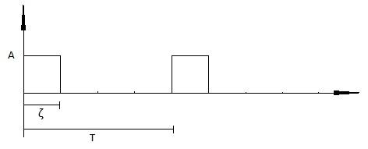
ζ: Ancho del pulso
T: Periodo
A: Amplitud
FRP =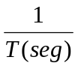= pps

- Si por una línea de comunicaciones de longitud L y resistencia total R circula una corriente periódica i(t), y como resultado de la misma se disipa una potencia P, hallar la expresión de la corriente continua equivalente que al circular por la resistencia R disipe la misma potencia P que la generada por la corriente i(t).

Ief: Corriente eficaz
Es la corriente continua equivalente que disipa la misma potencia P que la corriente alterna.
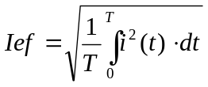

- Indicar las causas por las cuales no se puede aumentar, en determinados canales de comunicación, la velocidad de modulación.

Δf = 1/d (si aumenta Δf => disminuye d)
Vm = 1/d (si aumenta Vm => disminuye d)
Aumentar Vm implica disminuir d, la cual origina la necesidad de aumentar el ancho de banda del canal Δf.
- Definir la velocidad “ACCESS RATE” en un canal de comunicaciones.

En las redes el Access Rate es la velocidad nominal de acceso a una red.

- Indicar los factores que condicionan o limitan la velocidad efectiva de transmisión de datos en una línea digital de comunicaciones.

Los factores principales son: el ancho de banda y la relación señal a ruido.

